Poniedziałek- Temat: Opowiadamy nasze ulubione bajki

Cele

Dziecko:
*wyszukuje w czasopismach, książkach ilustracje związane z określonych tematem
*wykonuje ćwiczenia
*aktywnie uczestniczy w ćwiczeniach
*wypowiada się na temat swoich ulubionych książek o zwierzętach
*tworzy książki dla dzieci
*przyporządkowuje literę do obrazka według zgodności w nagłosie
*potrafi poruszać się na literowym chodniczku zgodnie z kolejnością występowania głosek w nazwie obrazka

Bajki o zwierzętach – wyszukiwanie w czasopismach i książkach ilustracji związanych z określonym tematem.
Dzieci otrzymują książki, poszukują w nim ilustracji o zwierzętach, w tym szczególnie o koniach.

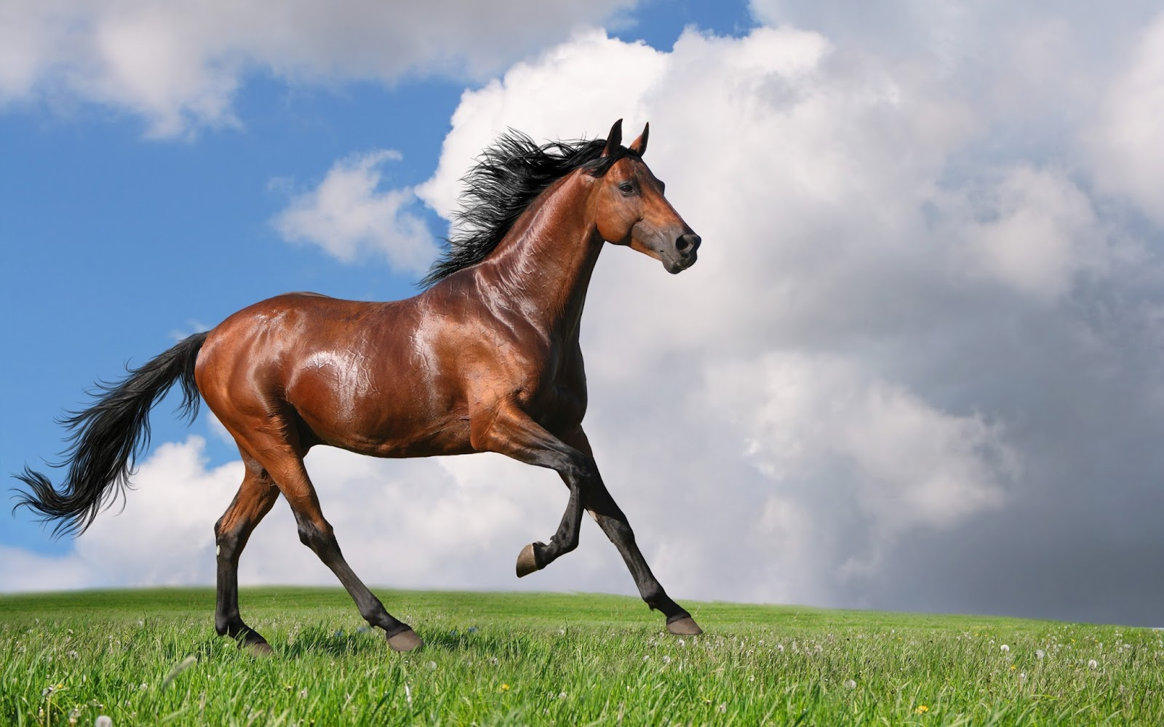
Dzieci opowiadają o tym jak wygląda koń.
Co wie na temat jego życia?

- Koniki

Do ćwiczeń rozdajemy dzieciom lusterka, aby dzieci same kontrolowały prawidłowość wykonywania ćwiczeń. Dzieci wykonują ćwiczenia:
– parskanie – wprawianie ust w drganie
– gwizdanie parę razy na jednym tonie
– kląskanie językiem
– ściąganie warg do „u” i cmokanie
– wydawanie komend kierowanych do koników: wio – do ruszania, prr – do zatrzymania, (można także zastosować dodatkowe komendy: hetta – w prawo, wiśta – w lewo, nazad – do tyłu)
– powtarzanie dźwięków związanych z poruszaniem się konia: pa-ta-taj, człap-człap
– stukot kopyt o bruk: stuk-puk, stuk-puk
– naśladowanie rżenia: ihaa, ihaa

Moje ulubione książki o zwierzętach – swobodne rozmowy z dziećmi o książkach, których tematyka dotyczy zwierząt.
Rozmawiamy z dziećmi o ich ulubionych książkach, szczególnie tych, które opowiadają o zwierzętach. Następnie proponujemy stworzyć książkę – atlas zwierząt. W tym celu rozkładamy obrazki ze zwierzętami oraz litery. Dzieci nazywają każde zwierzę i dopasowują do litery, którą rozpoczyna się jego nazwa. Propozycja obrazków: f – foka, l – lis, k – koń, t – tygrys, z – zebra, g – gołąb, b – baran, m – małpa, o – ośmiornica, r – rak, a – antylopa, d – delfin, w – wiewiórka, p – papuga, s – słoń. Zabawa może przyjąć formę memo.

FOKA
LIS
KOŃ
TYGRYS
ZEBRA
GOŁĄB
BARAN
MAŁPA
OŚMIORNICA
RAK
ANTYLOPA
DELFIN
WIEWIÓRKA
PAPUGA
SŁOŃ

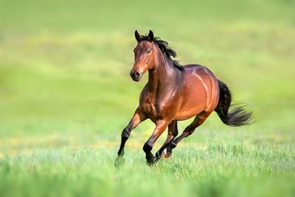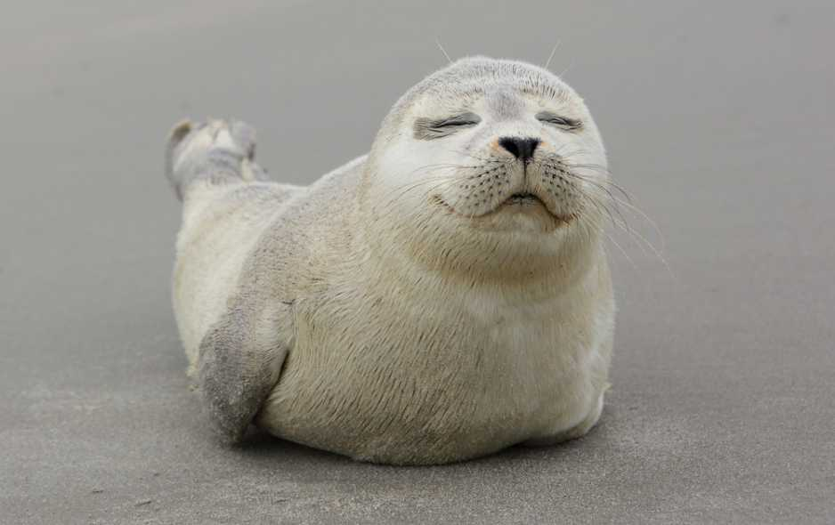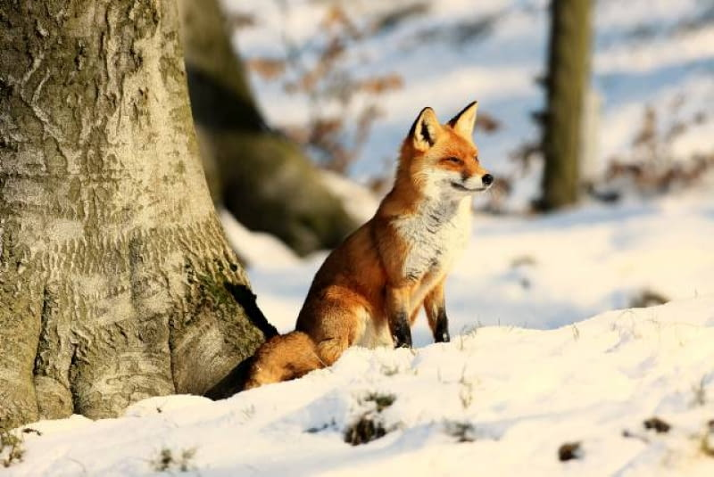
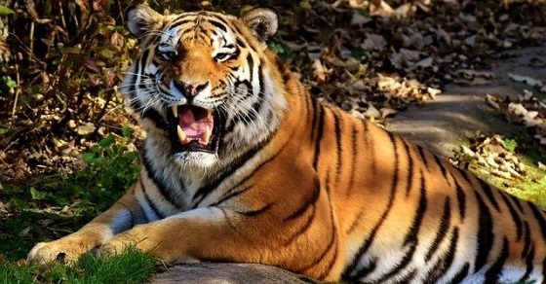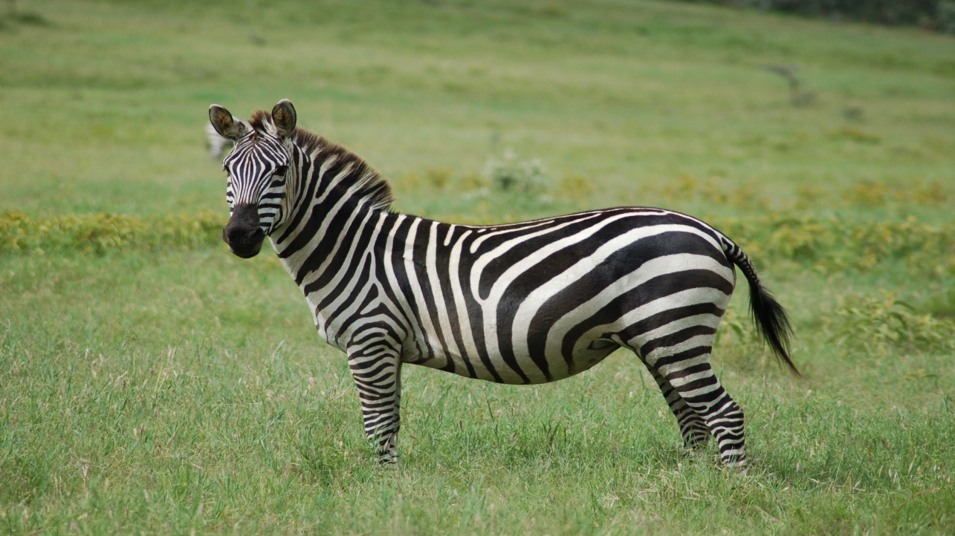
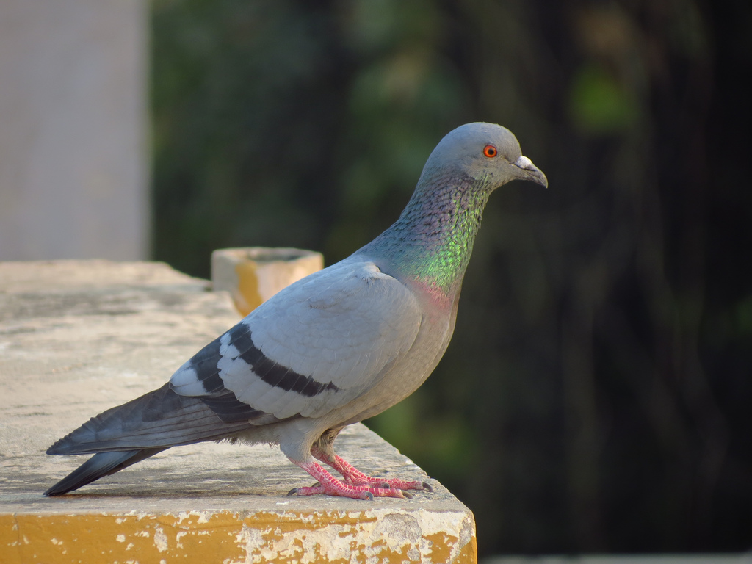

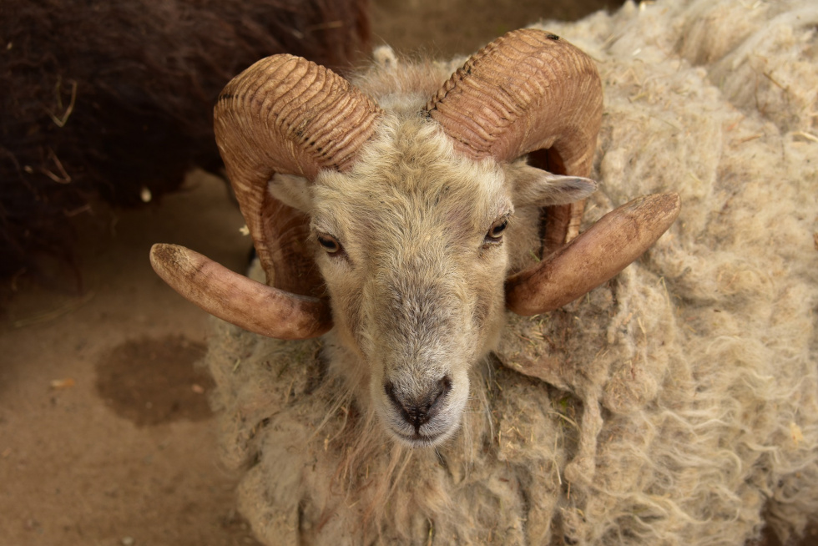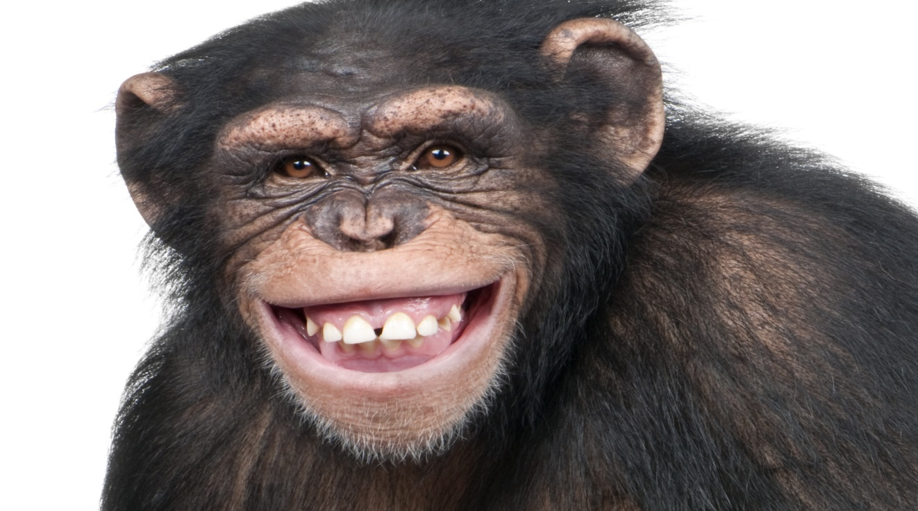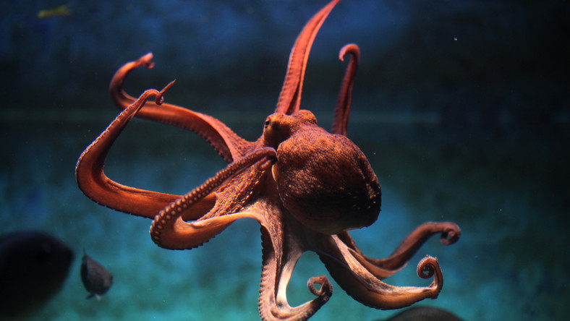

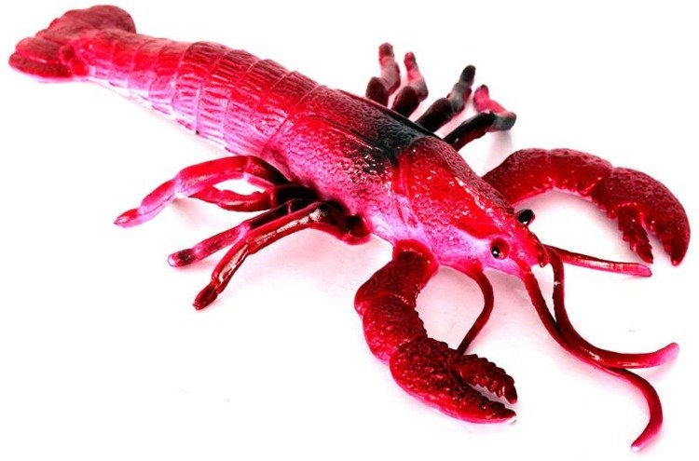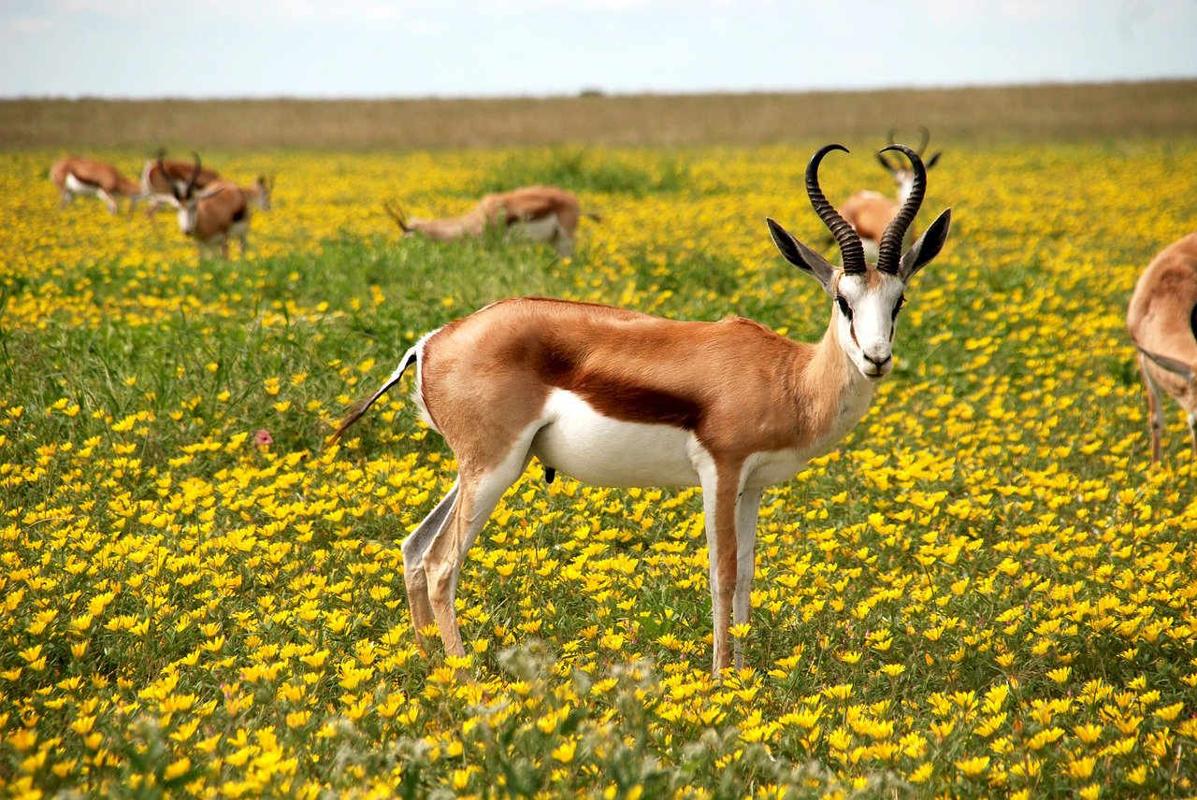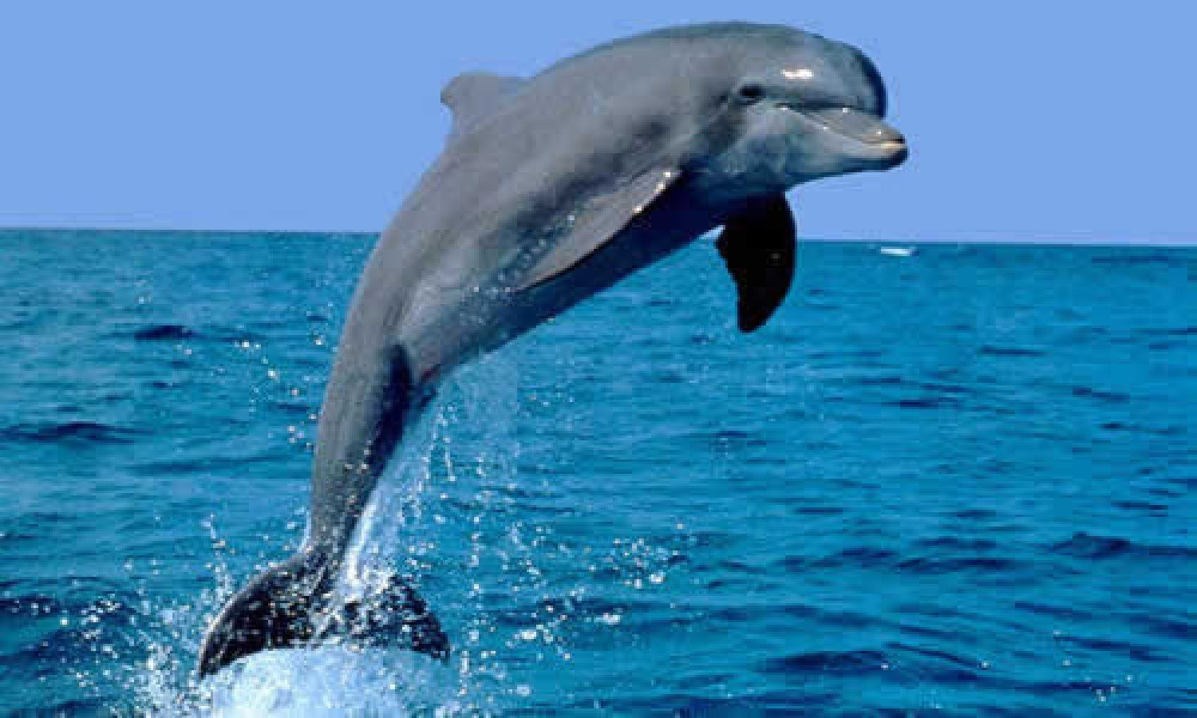

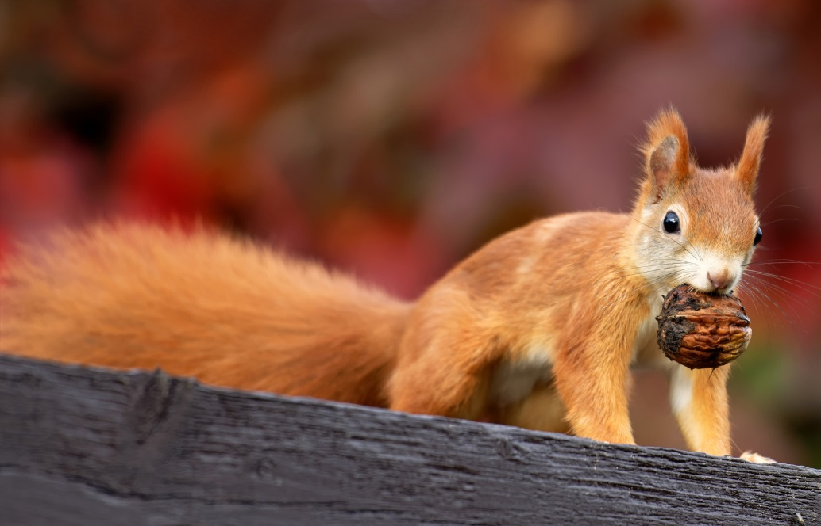
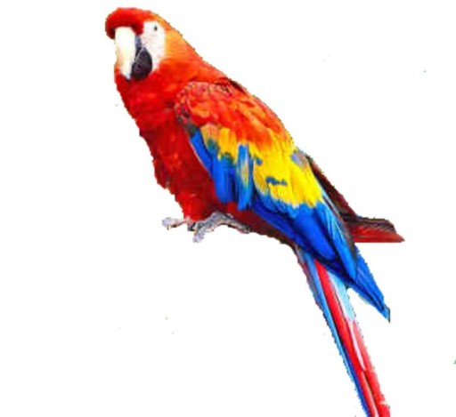
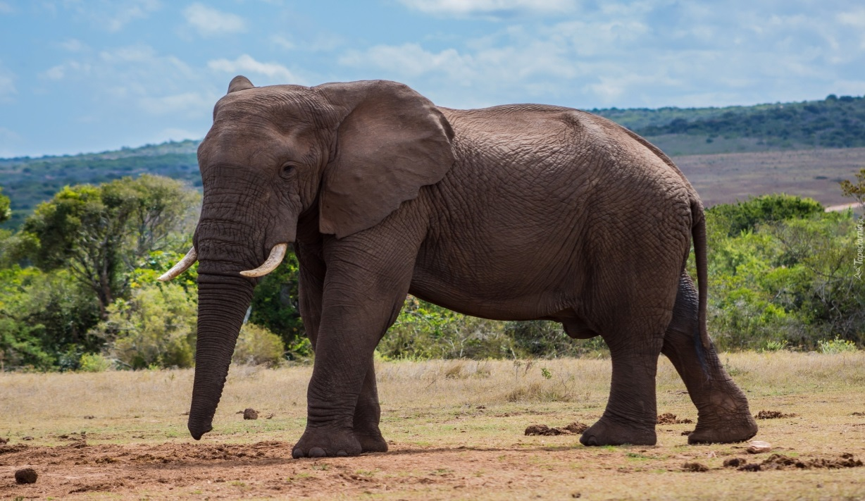
Przy zabawie można pytać dzieci o wygląd zwierząt.

- Dom bez książek to dom bez okien – słuchanie opowiadania R. Piątkowskiej, poznanie i wyjaśnienie znaczenia przysłowia

- Dom bez książek to dom bez okien
- Paweł kręcił się po bibliotece, oglądając grzbiety stojących na półkach książek. Wreszcie znalazł to, czego szukał: książkę o przygodach pirata Rabarbara. Pod pachą trzymał już atlas grzybów, żeby sprawdzić, jak nazywa się to dziwne żółte coś, co wyrosło w ogrodzie pod krzakiem. Właśnie zastanawiał się, co by tu jeszcze wypożyczyć, gdy nagle na ścianie pomiędzy regałami zobaczył duży plakat. Dom bez książek to dom bez okien – przeczytał i obejrzał narysowany pod spodem całkiem ładny domek z czerwonym dachem. Z komina wydobywał się obłoczek dymu, a na progu siedział łaciaty kot. Niby wszystko było jak trzeba, tylko że ten dom, zamiast okien miał książki. Paweł podszedł bliżej, chciał odczytać tytuły, ale literki były zbyt małe i trochę zamazane. Zobaczył tylko, że na jednej okładce narysowany był słoń, a na innych Eskimos, rakieta kosmiczna i stonoga.
– Dziwne, bardzo dziwne – mruknął Paweł. – Co to za cudaczny dom? W oknach, które nie są oknami, tylkoksiążkami, siedzi słoń z Eskimosem, a tam, gdzie powinny być firanki, leci rakieta ze stonogą.
Ten plakat nie dawał mu spokoju. Może kto inny wzruszyłby ramionami i po pięciu minutach już by o tym nie pamiętał, ale nie Paweł. On myślał o plakacie przez całą drogę do domu i nic mu się nie zgadzało. Dlatego kiedy mama otworzyła mu drzwi, zamiast „Dzień dobry” usłyszała:
– Mamo, czy jak ktoś nie ma w domu żadnej książki, to nie może mieć ani jednego okna? I czy to działa też w drugą stroną? To znaczy, jak ktoś ma pełne półki książek, to ma mnóstwo okien albo nawet całe ściany ze szkła?
Mama zaniemówiła z wrażenia, potem potarła sobie ręką czoło i spytała:
– Pawełku, o co ci chodzi?
Chwilę trwało, zanim Paweł opowiedział mamie o bibliotece, plakacie z domkiem i tym napisie o oknach i książkach.
– Dom bez książek to dom bez okien, tak to brzmiało, prawda? – spytała mama, a Paweł pokiwał głową. – To jest przysłowie i warto je zapamiętać. Bo widzisz, tu nie chodzi o te zwyczajne okna z szybami i firankami – powiedziała z uśmiechem. – Rzecz w tym, że każda książka otwiera przed nami takie niewidzialne, tajemnicze okno. Czytając, możemy przez nie spojrzeć i zobaczymy wielkie góry, sztorm na oceanie, albo norkę kreta i małpę w zoo. Rozumiesz?
– Chyba tak… – Paweł nie wyglądał na przekonanego.
– Zobacz. – Mama podeszła do okna i odsłoniła je. – Przez nasze zwyczajne okno widać dwa drzewa, piekarnię na rogu i przystanek autobusowy. A teraz otworzę dla ciebie całkiem inne okno. Musisz tylko zamknąć oczy i uważnie słuchać.
Paweł usiadł wygodnie, zacisnął powieki i czekał. Przez chwilę nic się nie działo, potem usłyszał szelest kartek i mama zaczęła czytać:
– W buszu rośliny rosną, jak im się podoba. Mają wszystkie możliwe odcienie zieleni i każdego dnia jest ich jakby więcej. Plączą się ze sobą, ale nikt o to nie dba. Konary drzew splatają się i tworzą wielkie, zielone parasole, przez które nie prześwituje ani kawałek nieba. Powietrze przypomina gorący, wilgotny koc. Grzyby o śliskich kapeluszach czają się w cieniu, inne, dziwnie piękne, przywierają do grubych pni drzew. W gęstwinie rozlegają się szmery, piski i łopoty. Jest duszno i upalnie. Busz oddycha z trudem i pachnie trochę fiołkami, a trochę gnijącymi liśćmi. Mama przerwała, a Paweł jeszcze przez chwilę wyraźnie czuł ten dziwny zapach. Chciało mu się pić, jakby w pokoju zrobiło się nagle parno i gorąco. Pod powiekami naprawdę widział ten busz. Otworzył oczy, dopiero gdy mama zamknęła niewidzialne okno i odłożyła książkę na stół.
– Teraz już wiesz o jakich oknach mówi to przysłowie, prawda? – uśmiechnęła się. – Mamy ich w domu bardzo dużo. Na szczęście nie trzeba ich myć, wystarczy od czasu do czasu wytrzeć z kurzu.
Pawłowi bardzo spodobała się historia o dziwnych oknach, które zamiast szyb i firanek mają kartki i kolorowe okładki. Od tej pory całkiem inaczej patrzył na półkę z książkami w swoim pokoju.
- A wieczorem, kiedy usadowił się wygodnie w łóżku i otworzył książkę o piracie Rabarbarze, poczuł się, jakby uchylał tajemnicze okno. Mógł się dowiedzieć, jak ten pogromca sztormów i tajfunów, a jednocześnie wielki amator grochówki, walczył ze złośliwymi rekinami. Widział pirata z fajką w zębach i beczką rumu pod pachą wędrującego po bezludnej wyspie. Potem z wypiekami na twarzy czytał, jak Rabarbar, pływając pod żaglami w kwiatki, na pokładzie „Nieustraszonego Krwawego Mściciela” opłynął świat. A kiedy nocą ucichł wiatr i żaglowiec kołysał się łagodnie na fali, zasnęli obaj. Pirat chrapał w marynarskiej koi, a Paweł we własnym łóżku.
Pytania:
O kim było opowiadanie? Gdzie przebywał Paweł? Jakie książki wypożyczył? (książkę o piracie, atlas grzybów) Co zobaczył w bibliotece? Jak wyglądał plakat? Jaki napis był na nim umieszczony? Kto wyjaśnił jego znaczenie? Co znaczy przysłowie „Dom bez książek to dom bez okien”? Jak mama wyjaśniła treść przysłowia? (każda książka otwiera przed nami niewidzialne, tajemnicze okno, czytając możemy przez nie spojrzeć, i zobaczyć to, o czym mowa w książce, przeżyć przygody, jakby się tam było naprawdę) Jak czuł się Paweł, kiedy mama skończyła czytać? (wydawało mu się, że jest w opisanym w książce miejscu, widział busz, nawet poczuł gorące, parne powietrze) Czy wy macie takie dziwne okna, które zamiast szyb i firanek mają kartki i kolorowe okładki?.

Przypominamy zasady korzystania z książek:
– przed oglądaniem książki myjemy ręce,
– nie zaginamy rogów w książkach,
– podczas czytania nie jemy posiłków,
– do zaznaczania strony, na której kończymy czytanie, używamy zakładki,
– książkę wypożyczoną z przedszkola oddajemy do biblioteczki w ustalonym czasie.
Zagadki :
Zwierzę słynne po wsze czasy
Z tego, że nosi obcasy.
(Kot w butach)

Domek w głodnych buziach znika,
Bo to chatka jest z piernika
Jej mieszkanka tym się chlubi,
Że ogromnie dzieci lubi.
(Baba-Jaga)

Mama kaczka aż się zlękła
Bo skorupka nagle pękła
I pokraka wyszła z jajka.
Czy już wiesz, jaka to bajka?
(Brzydkie kaczątko)
Przez las ciemny wiedzie ścieżka,
babcia na jej końcu mieszka.
W lesie czeka zwierzę złe.
Kim ja jestem? Ktoś już wie?
(Czerwony Kapturek)

Ta bezsenność jest paskudna,
miękkość poduch, pierzyn – złudna,
bo mnie wciąż coś w plecy gniecie.
Kim ja jestem? Czy już wiecie?
(Księżniczka na ziarnku grochu)

Ćwiczymy dodawanie i odejmowanie w zakresie 10
Wyliczanka z pieskami
Wszystkie pieski spały (zaciskamy maluchowi piąstki lub pokazujemy swoje)
Pierwszy obudził się ten mały(otwieramy mały paluszek)
Mały obudził średniego, który spał obok niego (otwieramy drugi paluszek).
Gdy średni już nie spał, to duży też przestał (otwieramy trzeci palec).
Trzy pieski się bawiły, czwartego obudziły (otwieramy czwarty paluszek).
Cztery pieski szczekały, piątemu spać nie dały (otwieramy kciuk i machamy całą dłonią).
Karty pracy:
